

**C16**

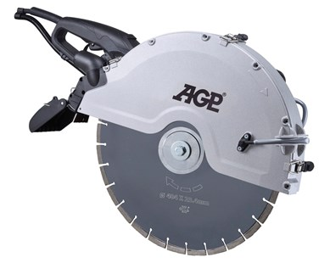

C16 diamant-handzaagmachine  
  
Ideaal voor snedes binnenshuis en buitenshuis - nat of droog  
Snijdiepte 150 mm  
De magnesium-bladbeschermer biedt maximale sterkte met minimaal gewicht  
Het LED-lampje geeft de belasting aan  
Zonder gereedschap verwijderbare geleiderollen voor verticale snedes en minder vermoeidheid van de operator  
Gereedschapsvrije verwijderbare spatbescherming  
Mesbeschermer met snelbevestigingen voor snel verwisselen om te zagen

model C16  
Vermogen 3200 W  
Spanning, frequentie 220-240 V ~ 50-60 Hz  
RPM 3900 / min  
Lineaire snelheid met een zaagblad van 400 mm 82,7 m / s  
max. diameter Ø 400 mm  
Bevestigingsgat 25,4 mm  
max. Zaagdiepte 150 mm  
Afmetingen (LxBxH) 660 x 259 x 280 mm  
Gewicht 9,6 kg